**BÁO CÁO TIẾN ĐỘ CÔNG VIỆC DATN TUẦN 17**

**Nội dung:**

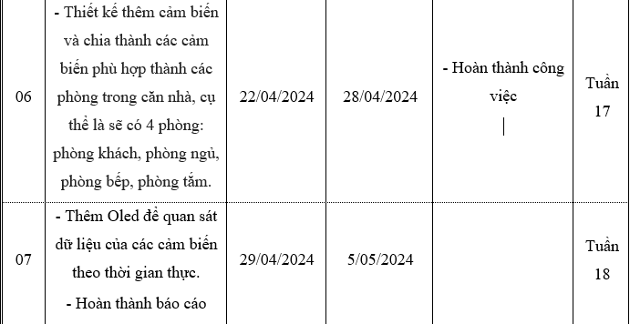

**Kết quả thu được:**

* Thay đổi lại mạch thiết kế để phù hợp với yêu cầu:

Cụ thể:

* Phòng khách: Dht11, đèn, quạt.
* Phòng ngủ: Dht11, đèn, quạt.
* Phòng bếp: Mq2, Buzzer
* Phòng tắm: PIR (có thêm quạt nhưng em sẽ thêm vào sau)

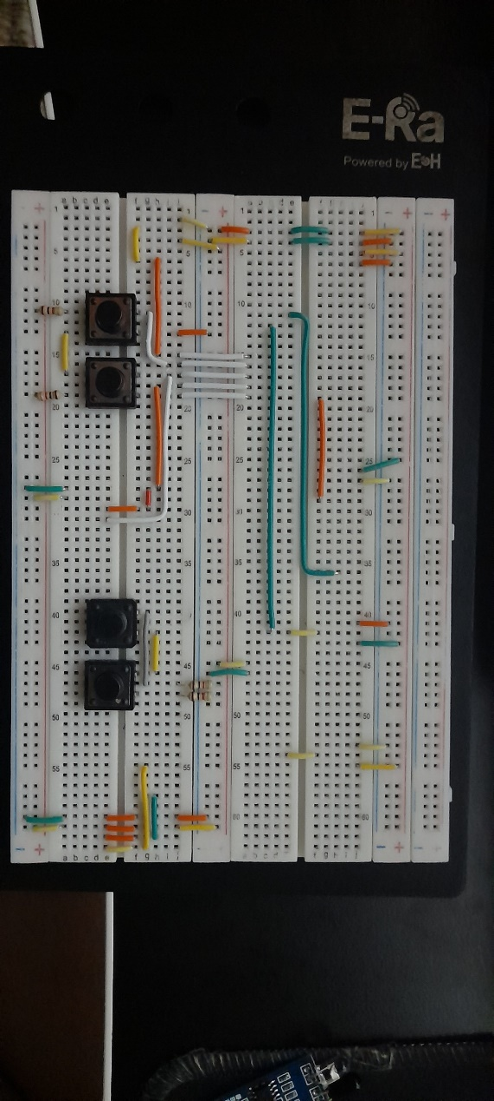

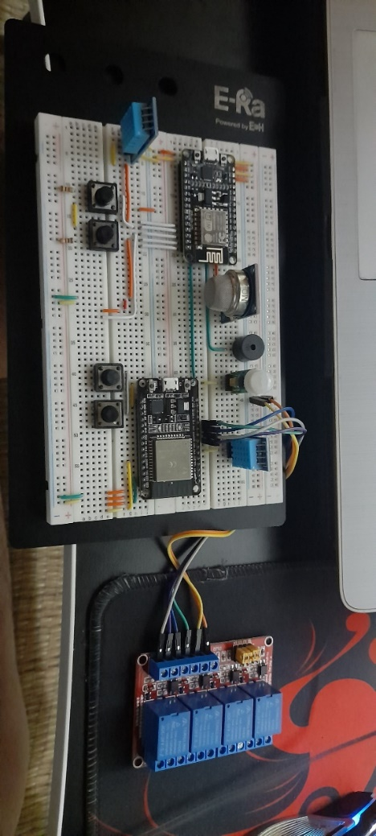

* Có thể coi lại dữ liệu thu được theo ngày hoặc theo phòng

